ICS 13.020
DB3205
CCS Z 05

苏州市地方标准

DB3205/T XXX—2025
低空飞行器垂直起降点噪声控制规范Specification of noise control for low-altitude vertical take-off and landing (VTOL) port
（报批稿）

2025-XX-XX发布 2025-XX-XX实施
苏州市市场监督管理局 发 布

目 次
前言 II
引言 III
1 范围 1
2 规范性引用文件 1
3 术语和定义 1
4 总体要求 3
5 限制要求 3
5.1 场界噪声限值 3
5.2 飞行器噪声限值 4
5.3 起降架次的限制 4
5.4 起降架次的限制 5
6 噪声识别与评估 5
6.1 噪声识别 5
6.2 噪声要求 5
6.3 噪声特性分析 6
6.4 声环境影响预测 6
6.5 数据记录与报告 6
6.6 持续监控与调整 6
7 噪声传播控制措施 6
7.1 地面设施建设的声学设计 7
7.2 声屏障布局 7
7.3 综合设计考虑 7
7.4 施工与验收 7
8 噪声监测与管理 8
8.1 噪声监测体系建立 8
8.2 定期检测垂直起降点及周边环境噪声水平 8
8.3 制定维护保养 8
附录A（资料性） 低空飞行器噪声实验 9
参考文献 14

前 言
本文件按照GB/T 1.1—2020《标准化工作导则第1部分：标准化文件的结构和起草规则》的规定起草。
请注意本文件的某些内容可能涉及专利，本文件的发布机构不承担识别这些专利的责任。
本文件由苏州市生态环境局提出、归口并组织实施。
本文件起草单位：苏州声学产业技术研究院有限公司、苏州市航空产业发展集团有限公司、江苏云圣智能科技有限责任公司、长三角碳纤维及复合材料技术创新中心、北京航空航天大学、苏州格丽室新材料科技有限公司、苏州工学院、苏州高新低空经济产业发展有限公司、苏州环邦检测科技有限公司、苏州低空科技有限公司、南京华秦光声科技有限责任公司、常熟大鹏航空航天科技有限公司、兴科迪科技（泰州）有限公司、南京大学、广东汇天航空航天科技有限公司、中认英泰检测技术有限公司、伊犁师范大学、江苏省常熟中等专业学校、苏州海鸥飞行汽车有限公司、深圳市环境科学研究院、宏韵声学（苏州）航空科技有限公司、江苏省声学产业技术创新中心、苏州市声学学会、苏州宇联精灵机器人有限公司、江苏亨睿碳纤维科技有限公司、格物汽车科技（苏州）有限公司、常熟市市场监督管理局、苏州声学检验检测有限公司、苏州华声环保科技有限公司、常熟市苏衡声环保科技有限公司、苏州比翱科技集团有限公司、海德声学（上海）科技有限公司、苏州云圣千里低空产业运营有限公司、南京航空航天大学、苏州市常熟生态环境局。
本文件主要起草人：卢明辉、谢海圣、韩峰、李政、施海霞、鲁强兵、解龙翔、李晓东、徐希海、刘林、邱昇、黄丛林、葛龙、周建光、白利敏、益小苏、郭俊杰、李东、胡添尧、李明高、廖贺龙、李忠、钱斯文、唐李明、关鹏飞、苏章明、冯梓鑫、鲍明、何芝华、陆崇义、颜军、郁康、杨娜、梁勇奇、邱宏波、杜光辉、姚维娅、练正伟、刘畅、朱雨晨、王珏、朱腊梅、王乐、毛阳、朱胜利、金民、陈栋、招启军、陈希、韩志达。

引 言
为促进苏州市低空经济的高质量发展，保障低空飞行器垂直起降点在运营过程中的环境噪声控制达到国家及地方环保要求，提升周边居民生活质量，特制定本文件。本文件旨在为低空飞行器垂直起降点的规划、设计、建设和运行维护提供噪声控制的技术指导和操作规范。

低空飞行器垂直起降点噪声控制规范
  - 范围
本文件规定了低空飞行器垂直起降点噪声控制总体要求，提供了噪声控制规范。
本文件适用于苏州市范围内新建、改建、扩建的低空飞行器垂直起降点及其配套设施的噪声控制方案、实施评估规范与运行维护工作。
本文件不适用于消防、卫生、公安、应急等政府部门的低空飞行器垂直起降点。
  - 规范性引用文件
下列文件中的内容通过文中的规范性引用而构成本文件必不可少的条款。其中，注日期的引用文件，仅该日期对应的版本适用于本文件；不注日期的引用文件，其最新版本（包括所有的修改单）适用于本文件。
GB 3096-2008 声环境质量标准
GB/T 3947-1996 声学名词术语
GB 9660-1988 机场周围飞机噪声环境标准
GB 12523-2011 建筑施工场界噪声排放标准
GB 42590-2023 民用无人驾驶航空器系统安全要求
GB 50300-2013 建筑工程施工质量验收统一标准
GB/T 51335-2018 声屏障结构技术标准
GB 55038-2025 住宅项目规范
GBZ 2.2-2007 工作场所有害因素职业接触限值 第2部分：物理因素
T/GITIF 021-2024 中小型无人驾驶航空器垂直起降场技术要求
T/CCAATB 0062-2024 电动垂直起降航空器（eVTOL）起降场技术要求
ISO 9613-2：2024 Acoustics attenuation of sound during propagation outdoors
  - 术语和定义
GB/T 3947-1996界定的以及下列术语和定义适用于本文件。
3.1
低空飞行器 low altitude aircraft
指在低空范围（1000米以下）内进行飞行活动的各类飞行器，包括但不限于电动垂直起降飞行器(eVTOL)、无人机、轻型直升机等。
[来源：T/CCAATB 0062-2024，3.1，有修改]
3.2
低空飞行器垂直起降点 low-altitude vertical take-off and landing field
提供低空飞行器起降、维护、指挥调度及信息管理等服务的设施。
[来源：T/CCAATB 0062-2024，3.2，有修改]
3.3
场界 field boundary
由有关主管部门批准的起降点场地边界或飞行器起降过程中实际使用的起降场地边界。
[来源：GB 12523-2011，3.6，有修改]
3.4
噪声控制 noise control
采取各种措施减少或消除噪声对环境和人体健康的不利影响的过程。
3.5
噪声准入机制 noise admission mechanism
为控制低空飞行器在垂直起降点产生的噪声水平，而设立的一系列噪声限制标准和要求。
3.6
噪声航路控制 noise route control
指对低空飞行器飞行路径进行规划和控制，以减少噪声对特定区域的影响。
3.7
声屏障 noise barrier
用于减少噪声传播的物理结构，通过设计和实施声屏障来降低低空飞行器产生的噪声对周围环境的影响。
[来源：GB/T 51335-2018，3.1，有修改]
3.8
声功率级 sound power level
声源在单位时间内向外辐射的声能的量度，用分贝（dB）表示，是衡量声源声辐射能力的物理量。
[来源：GB/T 3947-1996，2.49]
3.9
声敏感区 noise sensitive area
声敏感区被定义为需要保持安静的建筑物集中的区域，具体包括医院、学校、机关、科研单位、住宅等。这些区域对噪声较为敏感，因此需要特别的噪声控制措施来保护居民的生活质量和健康。
[来源：GB 3096-2008，3.10，有修改]
3.10
昼间 day-time、夜间 night-time
根据《中华人民共和国环境噪声污染防治法》，“昼间”是指6:00至22:00之间的时段，“夜间”是指22:00至次日6:00之间的时段。
[来源：GB 3096-2008，3.4]
3.11
最大噪声级 maximum sound level
在规定的测量时间段内或对某一独立噪声事件，测得的A声级最大值，用L_{max}表示，单位为dB(A)。
[来源：GB 3096-2008，3.5，有修改]
3.12
等效连续A声级 equivalent continuous A-weighted sound pressure level
简称为等效声级，指在规定测量时间T内A声级的能量平均值。除特别指明外，本标准中噪声限值皆为等效声级。根据定义，等效声级表示为：
$L_{eq}=10lg\left(\frac{1}{T}\int_{0}^{T}{{10}^{0.1∙L_{A}}dt}\right)$…………………………………………（1）
式中:
L_{A}—t时刻的瞬时A声级，单位为dB(A)；
T—规定的测量时间段，单位为s。
3.13
昼间等效声级 day time equivalent sound level、夜间等效声级 night time equivalent sound level
在昼间时段内测得的等效连续A声级称为昼间等效声级，用L_{d}表示，单位为dB(A)。
在夜间时段内测得的等效连续A声级称为夜间等效声级，用L_{n}表示，单位为dB(A)。
3.14
声暴露级 sound exposure level
衡量噪声暴露总量的指标，用于评估单次或累计噪声事件对听力的潜在影响。其定义为将一段时间内的声能压缩到1秒的等效连续声压级，单位为分贝（dB）。
  - 总体要求
低空飞行器垂直起降点的噪声污染治理需遵循以下四个原则。
a）源头减量：优先考虑通过改进飞行器设计、优化运行程序等手段减少噪声源产生的噪声；
b）传播途径控制：利用声屏障、绿化带、吸声材料等措施，阻隔或吸收噪声；
c）受体保护：对声敏感区采取特别保护措施，确保噪声影响最小化；
d）综合管理：结合噪声监测、公众参与、法规执行等手段，实施噪声污染的全面管理。
  - 限制要求
    - 场界噪声限值
5.1.1 垂直起降点的场界线
垂直起降点的场界线为垂直起降点飞行器垂直起降区域边界外扩50 m，若有树木、建筑或声屏障等，该外扩距离可以减少至30 m，如图1。
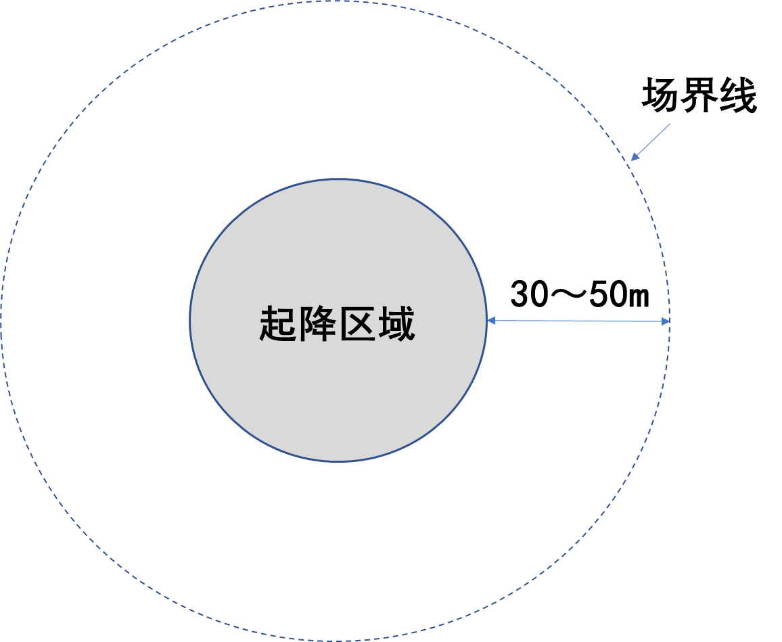
图1 低空飞行垂直起降点的场界线
5.1.2 垂直起降点的场界噪声限值
参照 GB 3096-2008，按区域的使用功能特点和环境质量要求，声环境功能区分为以下五种类型：
a）0类声环境功能区：指康复疗养区等特别需要安静的区域；
b）1类声环境功能区：指以居民住宅、医疗卫生、文化教育、科研设计、行政办公为主要功能，需要保持安静的区域；
c）2类声环境功能区：指以商业金融、集市贸易为主要功能，或者居住、商业、工业混杂，需要维护住宅安静的区域；
d）3类声环境功能区：指以工业生产、仓储物流为主要功能，需要防止工业噪声对周围环境产生严重影响的区域；
e）4类声环境功能区：指交通干线两侧一定距离之内，需要防止交通噪声对周围环境产生严重影响的区域，包括4a类和4b类两种类型。4a类为高速公路、一级公路、二级公路、城市快速路、城市主干路、城市次干路、城市轨道交通（地面段）、内河航道两侧区域；4b类为铁路干线两侧区域。
低空飞行器垂直起降点的场界噪声限值参考起降点所在声环境功能区噪声等效声级限值见表1。
表1 城市区域环境噪声等效声级限值
单位：dB(A)
声环境功能区类别 |  | 时段
 |  | 昼间 | 夜间
0类 |  | 50 | 40
1类 |  | 55 | 45
2类 |  | 60 | 50
3类 |  | 65 | 55
4类 | 4a类 | 70 | 55
4类 | 4b类 | 70 | 60

    - 飞行器噪声限值
根据GB 42590-2023、GB 9660-1988和CCAR-36-R2，给出按重量等级分类和对应飞行器噪声等效声级限值建议见表2。其中：0类标准适用于最大起飞重量＜25 kg的飞行器；I类标准适用于25 kg≤最大起飞重量＜150 kg的飞行器；II类标准适用于150 kg≤最大起飞重量＜600 kg的飞行器；III类标准适用于600 kg≤最大起飞重量＜1250 kg的飞行器；IV类标准适用于最大起飞重量≥1250 kg的飞行器。
以上小于25 kg的飞行器噪声测试方法参照附录A，大于等于25 kg的飞行器噪声也可以参照附录A，或者参考CCAR-36-R2中噪声测试方法，若两种方法都进行测试的情况下则取较小值。
表2 飞行器重量等级分类及对应的噪声等效声级限值
单位：dB(A)
类别 | 最大起飞重量 | 状态
类别 | 最大起飞重量 | 悬停 | 飞越
0 | <25kg | 60 | 65
I | 25～150kg | 65 | 70
II | 150～600kg | 76 | 80
III | 600～1250kg | 86 | 88
IV | ≥1250kg | 88 | 94

    - 起降架次的限制
结合场界噪声限值、低空飞行器噪声限值和噪声暴露级，低空飞行器垂直起降点的低空飞行器起降架次限制见表3。
表3 飞行器起降架次的限制
环境声  功能类型 | 飞行器噪声类别
环境声  功能类型 | 0类 | I类 | II类 | III类 | VI类
0 | 昼间：无限制  夜间：8架 | 昼间：64架  夜间：0架 | 昼间：0架  夜间：0架 | 昼间：0架  夜间：0架 | 昼间：0架  夜间：0架
1 | 昼间：无限制  夜间：32架 | 昼间：无限制  夜间：8架 | 昼间：16架  夜间：0架 | 昼间：0架  夜间：0架 | 昼间：0架  夜间：0架
2 | 无限制 | 昼间：无限制  夜间：32架 | 昼间：48架  夜间：0架 | 昼间：0架  夜间：0架 | 昼间：0架  夜间：0架
3 | 无限制 | 无限制 | 昼间：160架  夜间：8架 | 昼间：16架  夜间：0架 | 昼间：16架  夜间：0架
4a | 无限制 | 无限制 | 昼间：无限制  夜间：8架 | 昼间：48架  夜间：0架 | 昼间：32架  夜间：0架
4b | 无限制 | 无限制 | 昼间：无限制  夜间：24架 | 昼间：48架  夜间：0架 | 昼间：32架  夜间：8架
注:所有架次都是指昼间和夜间一整段时间内的起降架次。
    - 起降架次的限制
根据GBZ 2.2-2007中对人噪声暴露剂量的要求，低空飞行器垂直起降点停机坪区域，在允许地面人员活动的状态下，停机坪区域内噪声宜控制在85 dB(A)以下。
  - 噪声识别与评估
    - 噪声识别
6.1.1 设备噪声
宜识别包括但不限于发动机、空调系统、发电机等设备和车辆进出等作业活动产生的噪声。对每种设备或活动的噪声进行分类，记录其工作时间、频率、声功率级等基本信息。
6.1.2 飞行作业噪声
宜特别关注无人机起飞、降落、悬停、高速飞行等不同飞行状态下的噪声特性，考虑机型、飞行高度、飞行速度等因素对噪声产生的影响。
6.1.3 人员活动噪声
宜考虑到工作人员日常操作、交流等活动产生的噪声。
    - 噪声要求
6.2.1 飞行器准入噪声要求
按照附录A或者CCAR-36-R2的测试方法测得飞行器噪声，根据本文件表2制定飞行器准入噪声要求。
6.2.2 社区里的垂直起降点噪声要求
根据飞行器对垂直起降点周围社区居民的影响，制定噪声要求。
6.2.3 垂直起降点场内噪声要求
依据工作人员劳动保护，垂直起降点室内舒适度，制定垂直起降点场内噪声要求。
    - 噪声特性分析
6.3.1 声功率级测定
声功率级的测定应使用专业设备对各类噪声源进行现场测量，确定其声功率级(L_{w})。
6.3.2 频谱分析
分析噪声的频谱分布，了解不同频率成分对整体噪声环境的影响，特别是对人类生活和健康有显著影响的低频和中频噪声。
6.3.3 时间特性分析
考察噪声发生的周期性、持续时间及变化趋势，以适应性调整控制策略。
    - 声环境影响预测
6.4.1 传播模型应用
利用标准ISO 9613-2：2024中的声传播模型结合地形、建筑物布局等环境因素，预测噪声在垂直起降点周边区域的传播路径和衰减情况。
6.4.2 声敏感区评估
标识出学校、医院、居民区等声敏感区，评估飞行垂直起降点噪声对其潜在影响，包括昼夜间等效声级(L_{d}、L_{n})和最大噪声级（L_{max}）。
6.4.3 环境影响评价
综合分析噪声对生态环境、野生动物、人类健康及社会心理的影响，必要时进行生态声学评估。
    - 数据记录与报告
6.5.1 所有识别、分析及预测的数据应详细记录，包括测量方法、仪器校准记录、环境条件、测试结果等，形成噪声源识别与评估报告。
6.5.2 报告应包括噪声源清单、特性总结、预测模型及敏感区域影响分析，为后续设计和管理决策提供清晰依据。
6.5.3 定期开展数据安全培训，防范内部人员误操作或恶意行为。
6.5.4 设立数据安全负责人，定期备份数据并异地存储，确保连续性，建立快速恢复机制应对勒索软件等攻击。
    - 持续监控与调整
实施动态管理，定期复审噪声源状况和控制措施的有效性，根据垂直起降点运营变化及周边环境反馈，适时调整噪声控制策略。
  - 噪声传播控制措施
    - 地面设施建设的声学设计
7.1.1 跑道与停机坪
采用吸声材料铺设跑道边缘和停机坪周边，减少飞行器起降和地面滑行时的轮胎噪声和机身振动噪声。
7.1.2 机库与维护设施
设计机库时采用双层墙结构，内部填充吸声材料，门窗采用隔音设计，确保维修作业期间噪声不外泄。
7.1.3 建筑声学优化
办公楼、休息室等人员密集区采用隔声窗、隔音门、吸音天花板和墙面，创造安静的工作与休息环境，建筑噪音防治标准宜满足国标 GB 55038-2025的相关要求，建筑外墙、外窗隔声量≥35 dB。
    - 声屏障布局
7.2.1 周边布局
在垂直起降点建设与设计中，根据噪声传播预测结果，应保证场界线上噪声相较于起降区域噪声小于10 dB(A) 以上，若未能达到，则需采取加装声屏障等隔离措施。
7.2.2 声屏障的使用
当沿垂直起降点边界设置声屏障时，声屏障的高度、材质和形状需根据声源特性及环境条件进行设计，声屏障常用材料包括混凝土、传统隔音材料、超构声学材料等。对于特殊地形或风向影响明显的区域，采用可调节角度的智能声屏障，提高噪声控制的灵活性和效率。
    - 综合设计考虑
7.3.1 起降点选址
在规划垂直起降点的时候，宜远离声敏感区，可以适当利用自然地形地貌，如山丘、树林等，或者现有的建筑设施，作为天然的屏障，阻挡噪声传播。
7.3.2 协同规划
在设计初期，将噪声控制融入整体规划之中，确保飞行区、办公区、生活区等各功能区布局合理，减少相互间的噪声干扰。
7.3.3 模拟验证
运用计算机仿真软件，对设计方案进行声场模拟，预估实际效果，及时调整优化，确保设计方案的科学性和实用性。
    - 施工与验收
7.4.1 噪声控制工程需严格遵循施工标准，明确所有噪声控制材料（如吸声材料、隔音板、声屏障等）和设备的技术规格、性能指标及合格供应商名单，规范施工工艺，落实安全环保要求。
7.4.2 验收流程包括施工单位初步自检、建设单位组织预验收、整改复验、相关部门及专家正式验收，验收合格颁发证书，施工结束后建立噪声控制设施的维护保养制度，定期检查设施状态，确保长期有效运行，必要时进行性能评估与优化调整。
  - 噪声监测与管理
    - 噪声监测体系建立
低空飞行器的运营管理部门需要建立噪声监测体系，具体如下：
a）监测网络布设：结合垂直起降点噪声源分布、周边敏感区域位置，科学规划噪声监测点位，包括固定监测站、流动监测点及远程在线监测系统，确保监测范围全面覆盖；
b）监测设备选型：选用高精度、计量合格的噪声监测仪器，如分贝计、噪声频谱分析仪等，满足不同环境和时段的监测需求；
c）数据采集与分析：实施全天候自动监测，采集噪声数据并实时传输至中央管理系统，运用大数据分析技术，对噪声水平、频谱特征、时间分布等进行深入分析，及时发现异常噪声事件；
d）应急响应：建立噪声突发事件应急预案，如设备故障、特殊天气条件下的噪声突增等情况，确保能迅速响应并采取有效措施减轻影响；
e）公众参与：建立公众投诉与反馈机制，鼓励周边居民参与噪声监测，提供更贴近生活的噪声感知信息，增强噪声管理的社会参与度。
    - 定期检测垂直起降点及周边环境噪声水平
定期检测垂直起降点及周边环境噪声水平，从以下方面进行：
a）定期检测计划：制定年度、季度乃至月度的噪声检测计划，覆盖垂直起降点内各主要噪声源、周边敏感区域及关键传播路径，确保检测的系统性和规律性；
b）检测标准与评估：按照国家及地方环境噪声排放标准，对检测结果进行评估，判断是否满足环保要求，对超标区域或时段进行重点标记，为后续调控提供依据；
c）噪声暴露评估：对垂直起降点工作人员及周边居民的噪声暴露情况进行定期评估，确保符合职业健康与公共安全标准。
    - 制定维护保养
制定低空飞行器垂直起降点维护计划，从以下方面进行：
a）设施维护：针对声屏障、吸声材料、隔音门窗等设施，制定定期检查、清洁、修复或更换的维护计划，防止因老化、损坏而影响降噪效果；
b）设备保养：对噪声监测设备进行定期校准和维护，确保数据准确性，延长设备使用寿命；
c）技术升级与优化：定期评估噪声控制措施的实效性，结合新技术、新材料的发展，适时进行技术改造和优化升级，不断提升噪声控制水平。

附 录 A

（资料性）

低空飞行器噪声实验

A.1 试验条件
无人驾驶航空器噪声试验条件应满足GB 42590-2023 中5.14.1要求，具体噪声试验条件应满足以下要求。
a)试验环境背景噪声低于无人驾驶航空器噪声至少10 dB(A)；如果测量环境为全消声室环境，理想情况下背景噪声低于无人驾驶航空器噪声 15 dB(A)；
b)传声器在测量过程中安装防风罩；
c)传声器距离地面或水平墙壁距离至少 0.5 m；
d)若在全消声室环境测试，则传声器至少达到GB/T 20441.4-2006规定的WS2F类型自由场传声器的要求，宜选用WS3F类型自由场传声器；
e)若测试在室外环境测试，则传声器至少达到GB/T 20441.4-2006规定的WS2P类型压力型传声器的要求，宜选用WS3P类型压力型传声器；
f)若在全消声室环境测试，按照GB/T 3222.2-2022进行校准；
g)若在室外环境测试，地形平坦、宽敞，并在标识中说明地面类型如水泥地、草地或泥地等，环境条件满足：
1)测试时不能有降雨；
2)测试时环境温度(T,单位为℃)不低于 5 ℃,且不高于 35 ℃；
3)测试时相对湿度不低于20%,且不高于90%。当其在20%～56%范围时，温度满足：
T≥-2.34×10⁻⁴RH³+3.6×10⁻²RH²-2.3RH+63.58 ………………………（A.1）
注1：此处RH为相对湿度的百分比的分子（例如相对湿度50%时，则RH=50）。
4)测试为悬停状态时，风速小于 2.1 m/s；
5)测试为飞行状态时，飞行方向的风速小于 4.1 m/s,垂直于飞行方向的风速小于 2.1 m/s。
h)试验设置条件：
1)无人驾驶航空器噪声测试的示意图如图A.1所示。试验将使用两个传声器，分别位于地面观测点和侧面观测点。侧面观测点与无人驾驶航空器等高；
2)当进行悬停测试时，无人驾驶航空器位于地面观测点正上方。此时，无人驾驶航空器与两个观测点的距离L大于或等于 5D（D为无人驾驶航空器最大直径）；
3)当进行飞行测试时，无人驾驶航空器飞行路径垂直于 2个传声器与悬停点构成的平面，且飞行高度L大于或等于 5D ,侧面传声器到飞行路径的距离为 L。飞行速度大小标记在铭牌或者说明书中。
i)对于室外测试，环境温度、相对湿度、风速大小和方向的测试点应在离地面高度 1.2 m～10 m，温度的测量误差应在 ±0.5 ℃ 以内，相对湿度的测量误差应在±3%以内。
注2：无人驾驶航空器的最大直径D是指无人驾驶航空器投影在水平方向时，最小的包络圆的直径。该包络圆覆盖的区域包含了无人驾驶航空器噪声源可能的范围。
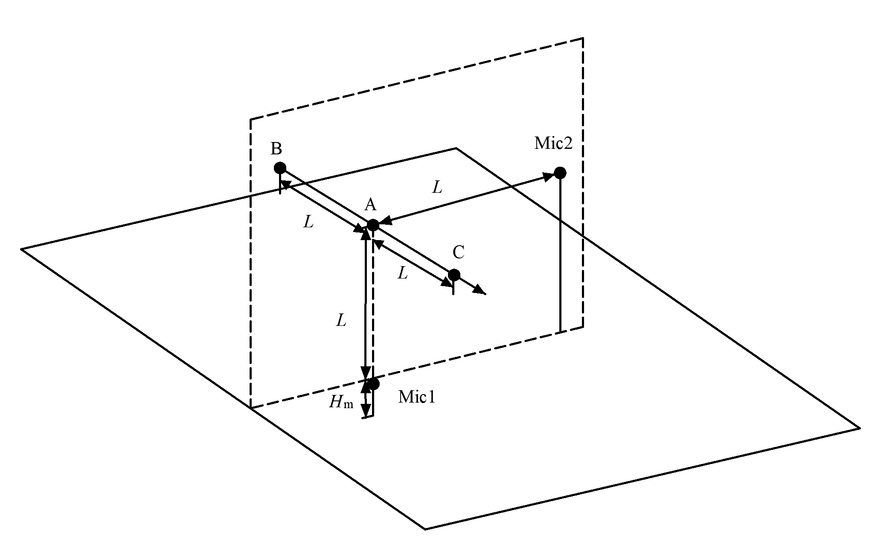
说明：
Mic 1：地面观测点传声器；
Mic 2：侧面观测点传声器；
H_{m}：传声器与地面距离；
L：航空器到观测点距离；
BAC 三点连线：飞行状态下的飞行路径。
注3：该设置用于悬停和飞行状态下的噪声测试。其中A点及两个传声器构成的平面垂直于地面。悬停时无人驾驶航空器位于A点。
图A.1 无人驾驶航空器噪声测试示意图

A.2 试验步骤

A.2.1 悬停状态下
低空飞行器在悬停状态下，其噪声实验按以下步骤进行：
1）旋翼无人驾驶航空器悬停达到稳定状态后，开始测量，持续时间 20 s ，重复至少 10 次。
2）对测试数据进行初步分析，采用噪声测试中的异常数据剔除方法进行数据预处理。
3）通过两个传声器测量得到的声压信号，按公式（A.2）计算各自A计权声压级大小${\text{SPL}}_{i}$。
$${\text{SPL}}_{i}\text{=10lg}\frac{\text{1}}{\text{∆t}}\int_{{\text{t}}_{\text{1}}}^{\text{t2}}{{\left[\frac{{\text{p}}_{\text{A,}i}\text{(t)}}{{\text{p}}_{\text{ref}}}\right]}^{\text{2}}\text{dt}}$$ | …………………………(A.2)
式中：
${\text{p}}_{\text{A,}i}$：第i次测量所得到的A计权声压，单位为帕斯卡（Pa）；
${\text{p}}_{\text{ref}}\text{=20μPa}$：参考声压大小；
$\text{∆t=}t_{2}\text{-}t_{1}$：测试时间长度t₁为测量起始时间，t₂为测量终止时间；
$i$：第$i$次重复测量。
4）对于每一次测试，同时测量环境的温度T_{i}（单位为℃）和相对湿度值（RH_{i}）。在满足相关规定的条件下，根据表A.1对悬停状态的声压级测试SPL_{i}进行修正。

表A.1 悬停状态下无人机噪声测量结果相对湿度和温度修正关系
$RH_{i}和T_{i}$所满足的条件 | 修正公式
$23≤RH_{i}≤87 且$ $T_{i}≤−7.84×10^{−5}RH_{i}^{3}$  $$+1.795×10^{−2}RH_{i}^{2}−1.65RH_{i}+64.36$$ | $$SPL_{i}^{∗}=SPL_{i}+0.05dB（A）$$
$21≤RH_{i}≤79 且$ $T_{i}≥−1.03×10^{−4}RH_{i}^{3}$  $$+2.14×10^{−2}RH_{i}^{2}−1.798RH_{i}+64.27$$ | $$SPL_{i}^{∗}=SPL_{i}+0.05dB（A）$$
$21≤RH_{i}≤79且$ $T_{i}＜−1.03×10^{−4}RH_{i}^{3}$  $$+2.14×10^{−2}RH_{i}^{2}−1.798RH_{i}+64.27$$ | $$SPL_{i}^{∗}=SPL_{i}+0.1dB（A）$$
$20≤RH_{i}≤71且$ $T_{i}≥−1.318×10^{−4}RH_{i}^{3}$  $$+2.5×10^{−2}RH_{i}^{2}−1.94RH_{i}+63.85$$ | $$SPL_{i}^{∗}=SPL_{i}+0.1dB（A）$$
$20≤RH_{i}≤71且$ $T_{i}≤−1.318×10^{−4}RH_{i}^{3}$  $$+2.5×10^{−2}RH_{i}^{2}−1.94RH_{i}+63.85$$ | $$SPL_{i}^{∗}=SPL_{i}+0.15dB（A）$$
$20≤RH_{i}≤64且$ $T_{i}≤−1.65×10^{−4}RH_{i}^{3}$  $$+2.87×10^{−2}RH_{i}^{2}−2.07RH_{i}+63.2$$ | $$SPL_{i}^{∗}=SPL_{i}+0.15dB（A）$$
$$20≤RH_{i}≤64 且 T_{i}≤−1.65×10^{−4}RH_{i}^{3}$$  $$+2.87×10^{−2}RH_{i}^{2}−2.07RH_{i}+63.2$$ | $$SPL_{i}^{∗}=SPL_{i}+0.2dB（A）$$
$20≤RH_{i}≤56且$ $T_{i}≤−2.43×10^{−4}RH_{i}^{3}$  $$+3.6×10^{−2}RH_{i}^{2}−2.3RH_{i}+63.58$$ | $$SPL_{i}^{∗}=SPL_{i}+0.2dB（A）$$
满足GB42590-2023《民用无人驾驶航空器系统安全要求》中5.14.1 g）规定的条件 | 无需修正
注：$SPL_{i}^{∗}$表示修正后的声压级结果

5）计算重复测试的结果的算术平均值，得到测量的A计权声压级大小SPL_{m}，即公式（A.3）
 | $$\text{SP}{\text{L}}_{m}=\frac{1}{N}\sum_{i=1}^{N}{SP{L_{i}}^{∗}}$$ | …………………………（A.3）
式中：
N：重复测量次数；
$i$：第i次测量结果；
$SP{L_{i}}^{∗}$：修正后的第i次测量声压级大小；
$\text{SP}{\text{L}}_{m}$：测量所得平均后的A计权声压级大小。
6）将测量结果按照公式（A.4）归一化到距离航空器等效位置为 1 m 的观测点上。
 | $$\text{SPL=}SPL_{m}+20\lg{L}$$ | …………………………（A.4）
式中：
L：无人驾驶航空器到传声器的距离，单位为 米（m）。
7）将归一化的A计权声压级标记到无人驾驶航空器铭牌或者说明书。

A.2.2 飞行状态下
低空飞行器在飞行状态下，其噪声实验按以下步骤进行：
1）飞行状态中保证无人驾驶航空器在达到图1中点A前后距离不小于 2 L ；飞行过程中速度保持不变，且速度大小标记到无人驾驶航空器铭牌或者说明书。
2）在无人驾驶航空器开始飞行状态时进行测量。
3）对测试数据进行初步分析，采用噪声测试中的异常数据剔除方法进行数据预处理
4）重复至少 10次 。
5）对于每一次测量,选取两个时间点 t₁ 和 t₂ 。在t₁时刻无人驾驶航空器位于图1中的B点，t₂时刻无人驾驶航空器位于图1中C点。B和C两点与A点的距离都为 L。
6）对于每一次测量，利用t∈[t₁,t₂]时间段内的声压测量结果，计算两个传声器处的A计权声压级大小（见公式A.5）。
 | $$\text{SP}{\text{L}}_{i}=10\lg{\frac{1}{△t}}{\int_{t_{1}}^{t_{2}}{\left[\frac{p_{A,i}(t{)}}{p_{ref}}\right]}}^{2}dt$$ | …………………………（A.5）
式中：
$p_{A,i}$：第i次测量所得到的A计权声压；
$p_{ref}=20μPa$：参考声压大小；
$△t=t_{2}−t_{1}$：测试时间长度，为测量起始时间，t_{z}为测量终止时间；
$i$：第$i$次重复测量。
7）还同时测量环境的温度 T （单位为℃）和相对湿度值（RH_{i}）。在满足相关规定的条件下，根据 GB42590-2023《民用无人驾驶航空器系统安全要求》中5.14.2要求，对悬停状态的声压级测试SPL_{i}进行修正。
表A.2 飞行状态下无人机噪声测量结果相对湿度和温度修正关系
$RH_{i}和T_{i}$所满足的条件 | 修正公式
$23≤RH_{i}≤87且$ $T_{i}＜−7.84×10^{−5}RH_{i}^{3}$  $$+1.795×10^{−2}RH_{i}^{2}−1.65RH_{i}+64.36$$ | $$SPL_{i}^{∗}=SPL_{i}+0.1dB（A）$$
$$21≤RH_{i}≤79 且{ T}_{i}≥−1.03×10^{−4}RH_{i}^{3}$$  $$+2.14×10^{−2}RH_{i}^{2}−1.798RH_{i}+64.27$$ | $$SPL_{i}^{∗}=SPL_{i}+0.1dB（A）$$
$$21≤RH_{i}≤79 且 T_{i}＜−1.03×10^{−4}RH_{i}^{3}$$  $$+2.14×10^{−2}RH_{i}^{2}−1.798RH_{i}+64.27$$ | $$SPL_{i}^{∗}=SPL_{i}+0.2dB（A）$$
$$20≤RH_{i}≤71且T_{i}≥−1.318×10^{−4}RH_{i}^{3}$$  $$+2.5×10^{−2}RH_{i}^{2}−1.94RH_{i}+63.85$$ | $$SPL_{i}^{∗}=SPL_{i}+0.2dB（A）$$
$20≤RH_{i}≤71 且$ $T_{i}＜−1.318×10^{−4}RH_{i}^{3}$  $$+2.5×10^{−2}RH_{i}^{2}−1.94RH_{i}+63.$$ | $$SPL_{i}^{∗}=SPL_{i}+0.3dB（A）$$
$20≤RH_{i}≤64 且$ $T_{i}≥−1.65×10^{−4}RH_{i}^{3}$  $$+2.87×10^{−2}RH_{i}^{2}−2.07RH_{i}+63.2$$ | $$SPL_{i}^{∗}=SPL_{i}+0.3dB（A）$$
$20≤RH_{i}≤64 且$ $T_{i}＜−1.65×10^{−4}RH_{i}^{3}$  $$+2.87×10^{−2}RH_{i}^{2}−2.07RH_{i}+63.2$$ | $$SPL_{i}^{∗}=SPL_{i}+0.4dB（A）$$
$20≤RH_{i}≤56 且$ $T_{i}≥−2.43×10^{−4}RH_{i}^{3}$  $$+3.6×10^{−2}RH_{i}^{2}−2.3RH_{i}+63.58$$ | $$SPL_{i}^{∗}=SPL_{i}+0.4dB（A）$$
满足GB42590-2023《民用无人驾驶航空器系统安全要求》中5.14.1 g）规定的条件 | 无需修正
注：$SPL_{i}^{∗}$表示修正后的声压级结果

8）对重复测试的结果进行算术平均，得到测量的A计权声压级大小 SPL_{m}，见公式（A.6）。
 | $$\text{SP}{\text{L}}_{m}=\frac{1}{N}\sum_{i=1}^{N}{SP{L_{i}}^{∗}}$$ | …………………………（A.6）
式中：
N：重复测量次数；
$i$：第$i$次测量结果；
$SP{L_{i}}^{∗}$：修正后的第$i$次测量声压级大小；
$\text{SP}{\text{L}}_{m}$：测量所得平均后的 A计权声压级大小。
9）将测量结果按照公式（A.4）归一化到距离航空器等效位置为 1 m 的观测点上；将归一化的A计权声压级标记到无人驾驶航空器铭牌或者说明书。

参考文献
- GB/T 3222.2-2022 声学 环境噪声的描述、测量与评价 第2部分：声压级测定
- GB 12348-2008 工业企业厂界环境噪声排放标准
- GB/T 20441.4-2006 测量传声器 第4部分: 工作标准传声器规范
- GB/T 35018-2018 民用无人驾驶航空器系统分类及分级
- CCAR-36-R2 航空器型号和适航合格审定噪声规定
- ISO 5305：2024 Noise measurements for UAS（unmanned aircraft systems）
- 欧盟法规（EU）2019/945

